Отчет по лабораторной работа №10

Дисциплина: архитектура компьютера

Ширинкин Т. Б.

Содержание

Цель работы 1

Выполнение лабораторной работы 1

Выполнение заданий для самостоятельной работы 2

Выводы 3

# Цель работы

Приобретение навыков написания программ для работы с файлами на асемблере

# Выполнение лабораторной работы

Создал каталог и первые файлы (Рис. [-@fig:000])



Рис. 0 Создал каталог и первые файлы

Ввёл первый листинг (Рис. [-@fig:001])

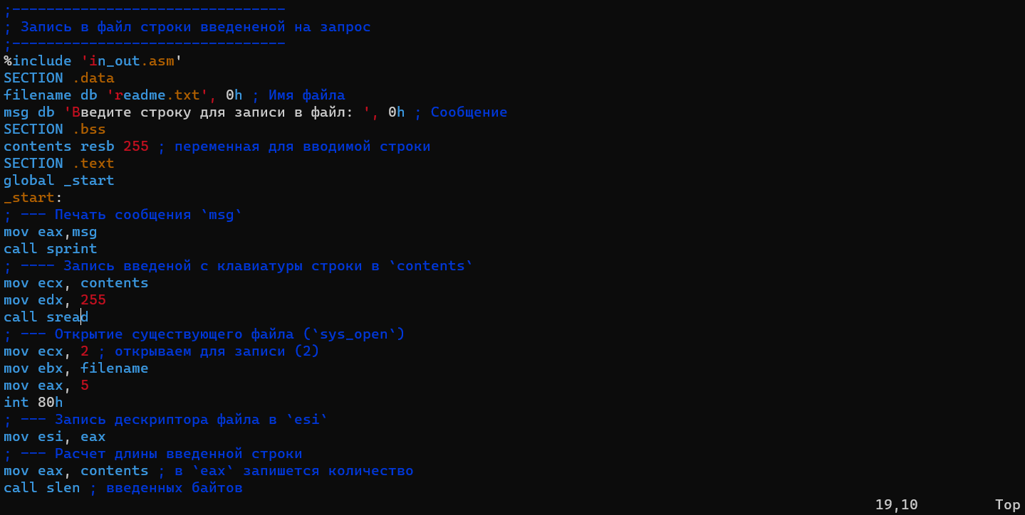

Рис. 1 Ввёл первый листинг

Создал ещё один файл для работы листтинга (Рис. [-@fig:002])

Рис. 2 Создал ещё один файл для работы листтинга

Рис. 2 Создал ещё один файл для работы листтинга

Создал исполняемый файл и проверилего работу (Рис. [-@fig:003]).

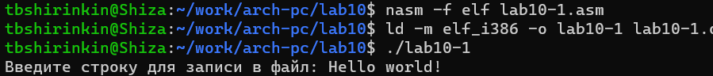

Рис. 3 Создал исполняемый файл и проверилего работу

Работает (Рис. [-@fig:004]).

Рис. 4 Работает

Рис. 4 Работает

Сменил права : не запускается (Рис. [-@fig:005]).

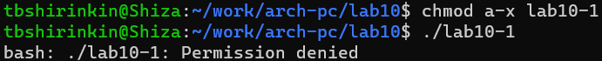

Рис. 5 Сменил права : не запускается

Сменил права у кода и создал исполняемый файл : работает как раньше (Рис. [-@fig:006]).

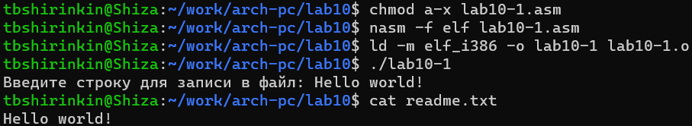

Рис. 6 Сменил права у кода и создал исполняемый файл : работает как раньше

Ввёл новые права и проверил : всё правильно (Рис. [-@fig:007]).

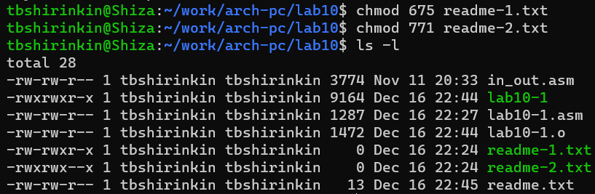

Рис. 7 Ввёл новые права и проверил : всё правильно

# Выполнение заданий для самостоятельной работы

Написал программу, вот её часть (Рис. [-@fig:008]).

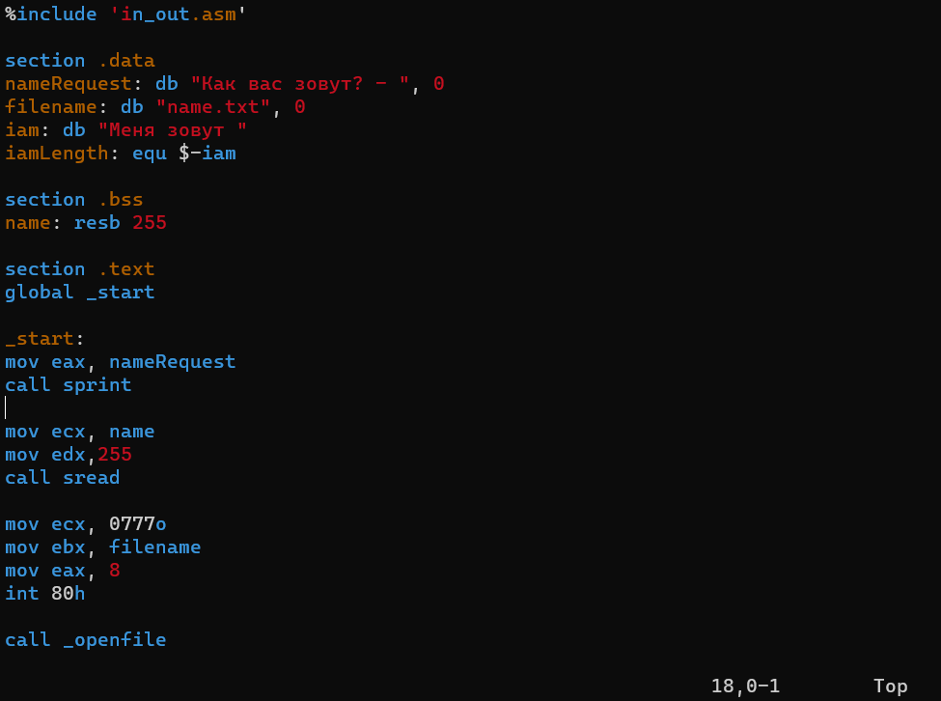

Рис. 8 Написал программу, вот её часть

Проверил : работает идеально (Рис. [-@fig:009])

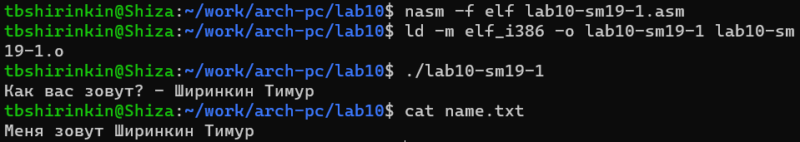

Рис. 9 Проверил : работает идеально

# Выводы

Цель достигнута: приобретены навыки написания программ для работы с файлами на асемблере.